乐队训练计划（1小时）

1. 乐器调试与设备连接（10分钟）

电吉他：接线、效果器设置、音箱音量调试

电键盘：连接音箱、音色选择

贝斯：接线、音箱调试

架子鼓：调音、麦克风位置调整

整体音量平衡测试

2. 节奏基础训练（15分钟）

2a. 4/4拍八分音符练习

1 分音符(♪---|♪---)

2 分音符(♪-♪-｜♪-♪-)

4 分音符(♪♪♪♪｜♪♪♪♪)

8 分音符(♩♩♩♩♩♩♩♩|♩♩♩♩♩♩♩♩)

速度：从60bpm开始，逐渐提升

2b. 前四后八训练

节奏型：(♪♩♩♪♩♩|♪♩♩♪♩♩)

各乐器轮流solo，其他配合

3c. 前八后四训练

节奏型：(♩♩♪♩♩♪|♩♩♪♩♩♪)

重点关注节奏切换的准确性

4d. 节奏型

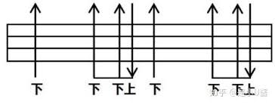

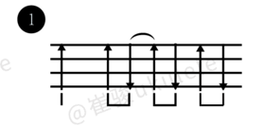

4. C大调音阶练习（15分钟）

4a. 依次进行：C D E F G A B C

先慢速练习，保证准确度

全队同步，保持节奏

吉他 Sol指型，La指型

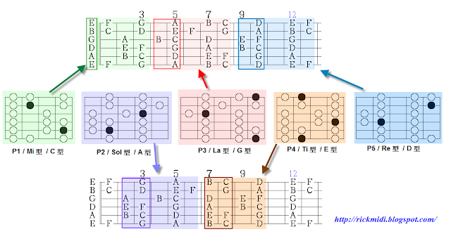

Bass Sol型

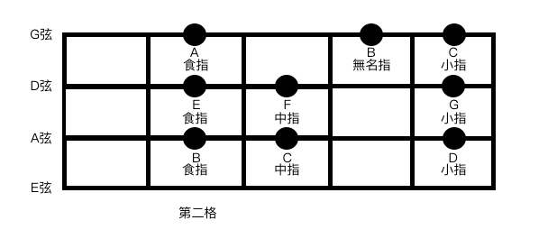

Bass La型

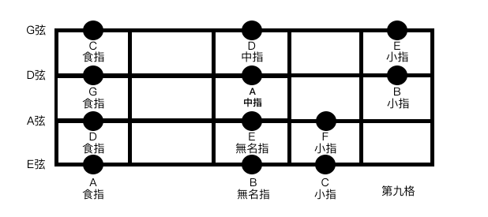

4b. C大调和弦节拍练习（15分钟）

C和弦基本进行

每小节换一次和弦

注意和弦转换的流畅度

5. C调卡农和弦进行（15分钟）

和弦进行：1-5-6-3-4-1-2-5

先慢速熟悉

循环练习

加入节奏变化

7. 平凡之路 A调

A调 ｜F#m D｜A E｜

变调夹2品 ｜Em C｜G D｜

8. 凡人歌 F 调

F调 ｜Dm｜F｜C｜Dm｜

注意事项：

保持节拍器使用

注意听其他乐器，保持整体平衡

出现问题及时停下调整

每个环节要确保所有成员都跟上进度

Ref: github the band lesson 4

4. 4th Lesson

4.1 专业电声设备链接与设置

4.1.1 话筒（Microphone）系统

类型选择

动圈麦克风: SM58(人声)、SM57(乐器)等

电容麦克风: 需要幻象供电,灵敏度高

正确连接方式

XLR平衡线缆连接

48V幻象电源确认

增益(Gain)初始设置

摆位技巧

方向：

对于指向性动圈麦克风（如SM58），应该直接指向声源，即歌手的嘴。

麦克风头部应与嘴唇呈0度角，正对嘴部。

距离：

通常保持在5-15厘米之间。

距离可根据歌手的音量和表现风格略作调整。

距离越近，低频响应越强（近讲效应）。

角度：

虽然主要是正对，但可以稍微向上倾斜1-2度，以减少爆破音。

一些歌手可能会选择稍微偏离中心（约15度以内），以找到最佳音色。

防止啸叫：

确保麦克风不要直接对着监听音箱。

使用合适的指向性模式（如心形指向）来减少背景噪音。

使用技巧：

教导歌手保持稳定的距离，不要过于靠近或远离麦克风。

在高音或大声唱段，可以稍微后撤以避免失真。

附件使用：

考虑使用防风罩来减少吐气声和爆破音。

在需要时使用麦克风支架以保持稳定性。

4.1.1a 麦克风连接和调试流程：

物理连接

使用高质量XLR线缆连接麦克风和调音台

确保连接牢固，避免松动

麦克风放置

将麦克风正对人声源

调整距离，通常保持在5-15cm • 近距离（5-10cm）：更多低频响应，更亲密的声音 • 远距离（10-15cm）：更自然的音色，减少呼吸声

调音台设置

将相应通道的增益（Gain）调至最小

如果是电容麦克风，打开幻象电源（通常是48V）

将通道推子（Fader）调至0dB或unity gain位置

增益调节

请演唱者以正常音量发声

逐渐增加增益，直到： • 电平指示在峰值时达到-10dB左右 • 确保最大声音时不会超过0dB

注意听音质，避免失真

均衡器（EQ）调整

先以平坦EQ开始

根据需要微调： • 增加3-5kHz可提高清晰度 • 适当衰减200-300Hz可减少浑浊感

使用高通滤波器（通常设置在80-100Hz）去除低频噪音

监听检查

通过耳机或监听音箱仔细聆听

检查音质是否清晰，无不必要的噪音

反馈控制

缓慢提高音量，留意是否出现反馈

如出现反馈，可以： • 稍微调整麦克风角度 • 使用参量均衡器衰减问题频率 • 考虑使用反馈抑制器

最终调整

在实际演唱/说话环境中进行最后的微调

注意动态范围，确保轻声和大声都能清晰捕捉

特殊技巧

对于较动态的演唱，可以考虑使用压缩器

根据需要添加适量混响效果

4.1.2 电吉他系统

基础连接方案

方案A (传统/推荐)：

电吉他 → 效果器 → 吉他音箱 → 麦克风 → 调音台

方案B (数字/现代)：

电吉他 → 数字效果器(带音箱模拟) → 调音台

效果器设置与顺序

基础效果链顺序：

动态类：压缩器、哇音踏板

增益类：过载、失真

调制类：相位器、合唱、颤音

时间类：延迟、混响

常见连接注意事项：

确保使用质量可靠的导线

避免信号线与电源线并行

注意效果器的输入/输出电平匹配

音色控制要点

音箱设置

Clean音色：突出中高频清晰度

Crunch音色：中频适中，高频略微下调

Heavy音色：低频适量，中频凹陷

效果器参数调节

失真：增益适量，保持音符清晰度

延迟：配合音乐速度调整延迟时值

混响：通常用于点缀，建议干湿比8:2左右

不同连接方案的优缺点

传统方案（音箱+麦克风）：

优点： • 真实的音箱音色 • 自然的动态响应 • 适合传统摇滚等风格

缺点： • 设备携带不便 • 音量控制受限 • 需要考虑麦克风摆位

现代方案（数字效果器直出）：

优点： • 设备简单便携 • 音量易于控制 • 音色可能性多样

缺点： • 可能缺少真实音箱的感觉 • 对效果器质量要求较高 • 需要适应不同的演奏感受

实用技巧

现场演出：

预设多个音色场景

准备备用线材

注意电源供应稳定性

音箱麦克风摆位：

距离：通常3-15cm

位置：对准音箱单元偏离中心1-2寸处

角度：可略微成角度，避免完全正对

音色调试：

先调试干净音色

逐步叠加效果器

在实际演奏环境中测试

常见问题解决

杂音处理：

检查信号线质量

确认电源供应稳定

注意设备接地情况

音色问题：

失真过度：降低增益

声音过闷：调整EQ高频

低频混浊：适当降低低频

4.1.2b 电吉他直接接调音台：

可行性：

技术上是可行的

但在大多数情况下不推荐，特别是在现场演出中

为什么通常不这么做：

a. 阻抗不匹配：

电吉他输出通常是高阻抗（约10-20kΩ）

调音台输入通常期望低阻抗信号（约1-2kΩ）

直接连接会导致信号损失，尤其是高频

b. 信号电平：

电吉他输出信号较弱

可能需要调音台有专门的乐器输入（Hi-Z）

c. 音色问题：

失去了吉他音箱对音色的贡献

缺少音箱带来的压缩和失真效果

4.1.3 键盘系统

连接方式

MIDI连接: USB或5针DIN

音频输出: 立体声/单声道

设置要点

MIDI通道分配

音色库选择

触键灵敏度调节

常用功能

分割键盘(Split)

叠加音色(Layer)

移调(Transpose)

4.1.3a 键盘和DI的关系要根据不同情况来看：

专业级电子琴/合成器：

通常有平衡输出（XLR）或线路级输出（TRS）

可以直接连接调音台，不需要DI盒

输出信号已经是线路级，阻抗匹配良好

入门/家用电子琴：

通常只有耳机输出（TS/TRS）

建议使用DI盒，原因：

信号可能不平衡

输出阻抗可能不匹配

避免可能的地噪

实际应用建议：

专业键盘连接方案：

键盘(平衡/线路输出) → 调音台

家用键盘连接方案：

键盘(耳机输出) → DI盒 → 调音台

4.1.4 电贝斯（Electric Bass Guitar）系统

连接方案

直接输入（D.I.）：使用DI盒将电贝斯信号直接送入调音台 • 优点：清晰的直接信号，减少舞台噪音 • 适用：录音室或需要干净信号的场合

贝斯音箱+麦克风拾音： • 将电贝斯接入音箱，然后用麦克风拾取音箱声音 • 优点：保留音箱的音色特性 • 适用：追求特定音箱音色的现场演出

常见连接链路

电贝斯 → (效果器) → DI盒 → 调音台

或

电贝斯 → (效果器) → 贝斯音箱 → 麦克风 → 调音台

音色处理

压缩器设置 • 比例：通常在3:1到5:1之间 • 目的：平衡音量，增加持续性

EQ调节 • 低频：增强80-100Hz左右，提供温暖厚重感 • 中频：适度添加400-800Hz，增加清晰度 • 高中频：1kHz-2kHz可以增加咬劲和穿透力

效果器使用（如需要） • 失真：轻微过载可增加温暖感 • 八度器：增加低频厚度 • 合唱：增加音色的丰满度

演奏技巧考虑

指弹vs拨片：不同演奏方式可能需要不同的音色设置

滑音和击弦：可能需要调整压缩器设置

与其他乐器的配合

与鼓的配合：确保贝斯和大鼓的低频协调

与吉他的配合：避免中频区域的频率冲突

4.1.4a DI盒（Direct Injection Box）：

定义：DI盒是一种将高阻抗、不平衡的乐器信号转换为低阻抗、平衡信号的设备。

主要功能：

阻抗匹配

信号平衡

隔离地线，消除嗡嗡声

有些DI盒还提供前置放大

为什么电贝斯常用DI盒：

电贝斯输出信号相对较强，适合直接输入

保持低频的清晰度和力度

减少舞台噪音干扰

4.1.4b 电吉他vs电贝斯连接：

电吉他：

通常连接链路：电吉他 → 效果器 → 吉他音箱 → 麦克风 → 调音台

原因： • 吉他音箱是音色的重要组成部分 • 失真和过载效果常依赖音箱特性 • 麦克风拾音可以捕捉音箱的空间感

电贝斯：

常见连接：电贝斯 → (效果器) → DI盒 → 调音台

也可以：电贝斯 → (效果器) → 贝斯音箱 → 麦克风 → 调音台

原因： • 贝斯频率较低，直接输入能保持清晰度 • DI输出通常更容易控制和混音

电吉他也可以使用DI盒吗？

可以，但不太常见

适用场景： • 使用数字建模效果器模拟音箱音色 • 录音时需要清晰的直接信号 • 某些特殊的音乐风格或需求

为什么不都直接接调音台？

阻抗不匹配可能导致信号损失

长线传输可能引入噪音

缺乏必要的信号处理（如电平匹配、平衡转换）

4.1.5 鼓组系统

拾音方案

大鼓: 低频动圈麦克风

军鼓: 上下双麦克风

通鼓: 单个动圈麦克风

架镲: 电容麦克风对

收音原则

避免相位问题

注意麦克风间距

合理使用压缩

4.2 音乐频率范围

低频（Bass）: 20Hz - 250Hz

20Hz - 60Hz: 超低音区（次低音）

能感受到的震动

大鼓、低音炮、管风琴最低音

物理振动感

60Hz - 250Hz: 低音区

贝斯主要频率

脚鼓的打击声

给音乐提供力量感

中频（Mid）: 250Hz - 4kHz

250Hz - 500Hz: 低中频

人声基频

吉他、钢琴的中低音区

500Hz - 2kHz: 中频

人声主要频率

大多数乐器的主要频率

音乐的主要表现力区域

2kHz - 4kHz: 高中频

人声细节

乐器的泛音

声音清晰度的关键区域

高频（Treble）: 4kHz - 20kHz

4kHz - 6kHz: 低高频

清晰度和穿透力

声音的现场感

6kHz - 20kHz: 高频

乐器泛音

空间感和明亮度

音乐的"气"

混音调节重点：

低频：控制力度和温暖感

中频：主要内容和平衡

高频：空间感和清晰度

4.3 乐队调音和声平衡方法

4.3.1 设备连接确认

电贝斯：

效果器→音箱→麦克风→调音台/通过DI盒接入调音台

确认输出电平适中

电吉他：

效果器→音箱→麦克风→调音台/效果器→调音台

确认音箱与麦克风位置合适

键盘：

专业键盘直接接入调音台

或通过DI盒连接

人声：

动圈麦克风（如Shure SM58）：

可以直接连接到调音台的XLR输入

不需要额外的电源供应

电容麦克风：

也可以直接连接到调音台

但需要调音台提供幻象电源（通常是48V）

麦克风正对人声源→距离保持5-15cm→调整调音台gain确认输出电平适中

4.3.2 调音和音量平衡（按顺序）

第一步：节奏部分

调节鼓组基本音量

加入贝斯，与鼓组配合

确保节奏组紧密结合

第二步：和声部分

加入电吉他，找到合适音量

键盘融入其中

注意乐器间的频率分布

第三步：主要声部

加入人声，确保清晰突出

与其他乐器取得平衡

可适当调整其他乐器让出人声频段

4.3.2a 频率分配原则

低频区域（20-250Hz）

贝斯：主导80-100Hz

大鼓：主导60-80Hz

避免低频混叠

中频区域（250Hz-4kHz）

人声：突出800Hz-2kHz

吉他：1kHz-2.5kHz

键盘：根据音色分配

高频区域（4kHz以上）

保持整体清晰度

避免过分刺耳

营造空间感

4.4 效果器使用和空间声场处理

4.4.1 基础效果处理

4.4.1a 动态处理

人声压缩：

• 比例3:1-4:1

• 适中起音和释放时间

贝斯压缩：

• 比例4:1-5:1

• 保持低频稳定性

吉他压缩：

• 根据演奏风格调整

• Clean音色适当压缩

4.4.1b 空间效果

混响（Reverb）

人声：

• 中小房间混响

• 干湿比8:2左右

鼓组：

• 房间混响为主

• 混响时间0.8-1.2秒

其他乐器：

• 适量使用

• 避免过多重叠

延迟（Delay）

人声：

• 节奏型延迟

• 配合歌曲速度

吉他：

• 根据需要点缀

• 注意反馈量控制